15.06.2018

Familie in der Fremde wiedervereint

Am 20. Juni ist Weltflüchtlingstag. Da soll es einmal nicht um Unregelmäßigkeiten in Asylverfahren und politische Querelen gehen, sondern um Menschen. Um Menschen wie Nabil Estifanos, der im März in die Bundesrepublik kam – und endlich wieder bei seiner Familie ist.
Nürnberg – Nabil Estifanos (15) strahlt fröhliche Gelassenheit aus, als er mit Mutter Lemlem Estifanos (43) und Bruder Fidel (2) das Büro von Uta Bauer im Psychosozialen Zentrum in Nürnberg betritt. Als ihn die Sozialpädagogin der Rummelsberger Diakonie nach der Begrüßung fragt, wie es ihm geht, lacht Nabil und seine dunklen Augen leuchten, als er in einer Mischung aus Deutsch und Englisch antwortet: „Es geht mir gut, heute habe ich wieder Fußballtraining!“
Nabil ging es nicht immer so gut wie heute – hinter dem 15-Jährigen liegen unsichere, gefährliche und einsame Jahre. Als Nabil elf Jahre alt war, flüchtete seine Mutter Lemlem Estifanos aus Eritrea und ließ ihn bei seiner Oma in der Heimat zurück. Die damals 38-jährige Mutter kam im Mai 2014 in München an, stellte einen Asylantrag und wollte Nabil nachholen. Doch dann zog sie nach Nürnberg, bekam ihren zweiten Sohn Fidel und dadurch eine Aufenthaltserlaubnis für Deutschland. Im März 2016 traf sie erstmals mit Uta Bauer zusammen. Die Diplom-Sozialpädagogin erklärte Lemlem Estifanos, dass eine Aufenthaltserlaubnis kein Asyl sei und sie deshalb im Moment noch keinen Familiennachzug beantragen könne, sondern erst das Ergebnis ihres Asylverfahrens abwarten müsse. „Das hatte ich nicht gewusst. Ich musste sehr weinen“, sagt Lemlem Estifanos in gebrochenem Deutsch.
Uta Bauer kennt das: „Die vielen komplexen Paragrafen und Nuancen im deutschen Asylrecht sind für die Asylbewerber alleine nicht zu durchschauen.“ Deshalb ist es gut und wichtig, dass es Beratungsstellen gibt – wie die im Psychosozialen Zentrum in Nürnberg. Die 59-Jährige berät dort seit 33 Jahren Asylbewerberinnen und Asylbewerber, begleitet und unterstützt bei Asylverfahren und Familienzusammenführungen. Mehr als 150 Asylbewerber und Asylberechtigte betreut die Sozialpädagogin jährlich. Manche nur einmal, andere begleitet sie über viele Jahre hinweg.
Uta Bauer klärte Lemlem Estifanos über ihre Situation auf und sagte ihr, welche Schritte zu gehen waren. Die inzwischen als asylberechtigt anerkannte Eritreerin ist froh und dankbar für die Unterstützung: „Frau Bauer sagt einem ehrlich, wie die Situation ist und macht dabei immer Mut. Meist weiß sie sogar, wie lange etwas dauern wird“, sagt die 43-Jährige. Gemeinsam brachten die beiden Frauen den Asylantrag wieder auf den Weg. Wenige Wochen darauf wurde Lemlem Estifanos Asyl gewährt und sie stellte den Antrag auf Familiennachzug für ihren Sohn Nabil.
Der Junge war inzwischen 13 Jahre alt und musste aus Eritrea fliehen, da ihm dort der mit Zwangsarbeit verbundene Militärdienst drohte. Alleine überquerte er zu Fuß die Grenze nach Kassala, im Westen des Sudan, in ein großes Flüchtlingscamp. „Ich hatte große Angst, fühlte mich sehr allein und wollte schnell wieder weg“, erzählt Nabil. Nabils Reise führte ihn in Booten und Geländewagen über Wadi Halfa nach Khartum. Dort nahm sich ein Landsmann seiner an. Uta Bauer hatte Kontakt mit der deutschen Botschaft aufgenommen und ein Freund der Familie Estifanos aus Khartum erhielt alle wichtigen Vollmachten für Nabil, um Abstammungsurkunde und Reisepass beantragen zu können.
Etwa 600 Euro kostet das, viel Geld für Geflüchtete. „Wenn unsere Klienten das nicht selbst bezahlen können, versuchen wir, es über den Notfallpool der Rummelsberger Diakonie zu ermöglichen“, erklärt Bauer. Auch die Abstammungsurkunde Nabils wurde mit Rummelsberger Hilfe finanziert. Leider dauerte das Verfahren länger als erhofft und Nabil war manchmal kurz davor, die Hoffnung zu verlieren: „Ich kannte so viele, bei denen es nicht geklappt hatte und als Oma starb und der Reisepass nicht kam, dachte ich, jetzt ist alles vorbei.“
Uta Bauers unbeirrtes Nachfragen bei der Botschaft, unzählige Telefonate und E-Mails führten letztlich doch zum Erfolg. Im März 2018 konnte Nabil nach Deutschland fliegen, endlich seine Mutter wiedersehen und seinen kleinen Bruder Fidel kennenlernen. „Ich war sehr glücklich“, erzählt Nabil. Auf die Frage, worauf er sich in Deutschland am meisten gefreut hat, antwortet Nabil: „Auf das Fußballspielen.“
Aber Nabil wurde noch ein Herzenswunsch erfüllt: Er lernte seinen Vater kennen, den er noch nie zuvor gesehen hatte. Lemlem Estifanos hatten den Vater, der schon Jahre zuvor nach Deutschland geflohen war, ausfindig gemacht und das Treffen organisiert. So gab es für Nabil nicht nur die Familienzusammenführung mit der Mutter, sondern er lernte mit Bruder und Vater auch zwei weitere Angehörige kennen. Nabil ist glücklich: „Ich bin froh hier. Ich danke Frau Bauer für alles und hoffe, dass mit der Schule alles glatt läuft.“ Seit April besucht Nabil eine Übergangsklasse. Wie andere Jungs in seinem Alter lebt er nun bei seiner Familie und hat derzeit größtenteils Fußball und die Weltmeisterschaft im Kopf.
Stefanie Dörr (5.010 Zeichen)
Infokasten: Psychosoziales Zentrum für Flüchtlinge in Nürnberg
Das Psychosoziale Zentrum besteht seit 1980 und bietet Flüchtlingen aus der ganzen Welt, unabhängig von Religion, Nationalität und Aufenthaltsstatus, psychotherapeutische und sozialpädagogische Betreuung. Die Flüchtlinge, die dort Hilfe suchen, haben oft leidvolle und traumatische Ereignisse miterlebt oder selbst erfahren. Zu den Schwerpunkten der Betreuung gehören die psychotherapeutische Behandlung und psychologische Beratung von Geflüchteten mit psychischen Störungen, die traumaspezifische Behandlung, eine umfassende sozialpädagogische Beratung in asyl-, aufenthalts- und sozialrechtlichen Fragen sowie die Organisation und Durchführung von Familienzusammenführungen.

Ansprechpartnerin
Stefanie Dörr
Telefon 09128 – 50 2445
doerr.stefanie@rummelsberger.net

Foto und Bildunterschrift
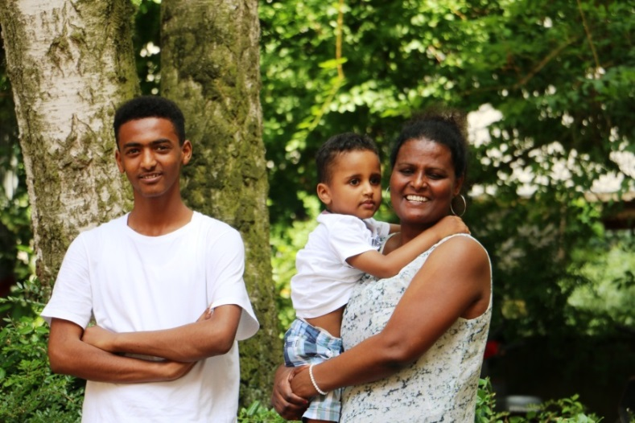
Nabil Estifanos (links) ist glücklich, in Deutschland bei seiner Mutter Lemlem und seinem kleinen Bruder Fidel zu sein. Foto: Stefanie Dörr
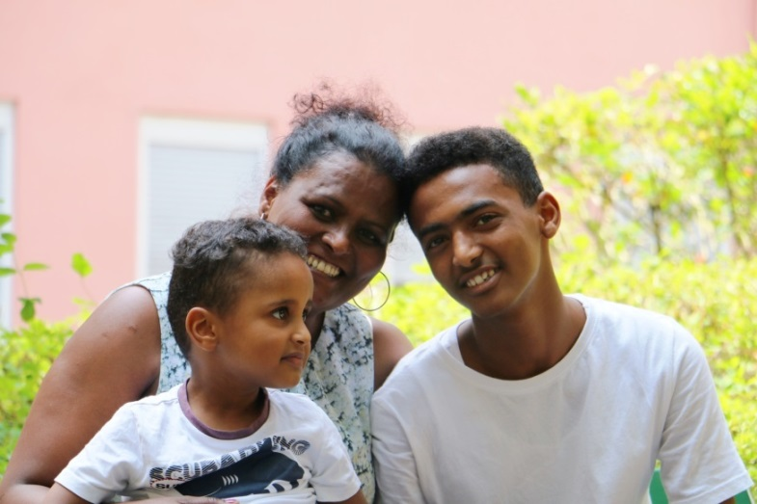
Nabil Estifanos (rechts), Mutter Lemlem und Bruder Fidel sind froh, endlich wieder vereint zu sein. Foto: Stefanie Dörr
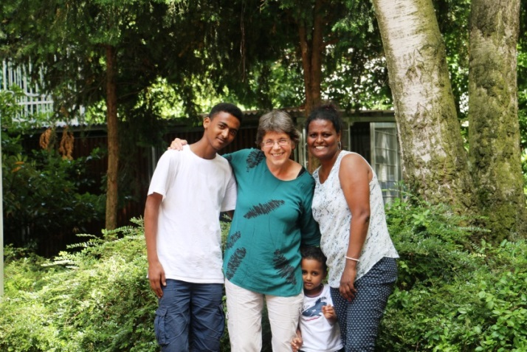
Uta Bauer (Mitte), Diplom-Sozialpädagogin bei der Rummelsberger Diakonie, freut sich mit Nabil Estifanos (links) und seiner Familie über die gelungene Familienzusammenführung. Foto: Stefanie Dörr
(druckfähige Fotos finden Sie auf www.rummelsberger-diakonie.de/presse)

